Giáo Xứ Đức Mẹ Hằng Cứu Giúp
Mother of Perpetual Help Parish
2121 W. Apollo Rd., Garland, TX 75044
Phone: 972-414-7073 Email: dmhcggarland@yahoo.com
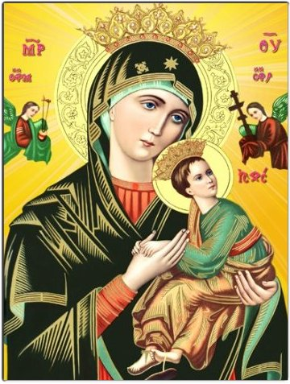
Đơn Xin Rửa Tội
Baptism Registration Form

Số danh bộ: ________________ Xin rửa tội ngày: _____________/_____/ 20 ______
(Parish Registration Number) (Baptism Date) month day year

Xin điền những chi tiết dưới đây chính xác như trong giấy khai sinh.
(Please fill in completely and exactly as the information on the Birth Certificate)

Người được rửa tội (Person receiving baptism):

Tên Thánh (Baptismal name): ____________________________________________________________________

Tên (Name): _________________________ , ______________________ ____________________________
Họ (Last name) Tên đệm (Middle name) Tên gọi (First name)

Ngày Sinh (Date of birth), tháng (month): _______________ ngày (day): _____ năm (year): ___________

Sinh tại thành phố (Place of birth), (city): _______________________Tiểu Bang (state):_______________________

Cha Mẹ (Parent information):

Con Ông: ________________________________________________________________________________
(Father’s Name) Họ (Last name) Tên đệm (Middle name) Tên gọi (First name)

Con Bà: ________________________________________________________________________________
(Mother’s Name) Họ (Last name) Tên đệm (Middle name) Tên gọi (First name)

Địa Chỉ (Address): _____________________________________________________________________________

Phone: (_______)_______ - _______________

Người Đỡ Đầu: _____________________________________________________ Số danh bộ:______
(Sponsor’s Name) Họ (Last name) Tên đệm (Middle name) Tên gọi (First name) (Parish Registration #)

Tôn Giáo (Religion): Công Giáo (Catholic) Y/N: __________ Đã chịu Bí Tích Thêm Sức? (has been confirmed) Y/N:________

_________________________________________________ Ngày (Date): __________/______/20____
Người Xin Ký Tên / Applicant’s Signature month day year

Lệ Phí (Baptism fee): Thành viên Giáo xứ (Parish’s member): $20.00 Ngoài giáo xứ (Non member): $50.00

